Autonomie ECS : Automatique

I – Problématique et introduction

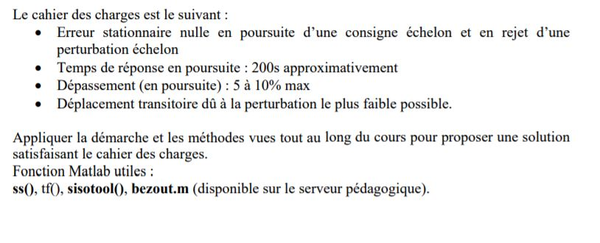

II – Démarche de résolution

Il s’agit d’un processus de synthèse de correcteur classique ou l’on peut simuler numériquement le procédé. On utilise pour cela Simulink.

III – Essai en BO/BF

On réalise un essai en BO : Ca diverge (intégrateur) puis en BF avec un correcteur proportionnel

On prend Kp=1/1500 pour avoir un comportement marginalement stable

IV – Correcteur empirique

On a Pu = 500s, Ku = 1/1500, on utilise le poly pour réaliser un correcteur PID.

On prend k=0,33Ku , Ti = Pu/2 , Td = Pu/3 et on filtre pour rendre causal avec N=1/(10Ti)

Résultat : Ça ne marche pas du tout, on va changer de méthode

V – Modélisation

On a les équations, donc on peut facilement modéliser le procédé :

On obtient : $\boxed{P(s) = \frac{\underline{Y(s)}}{\underline{U(s)}} = \frac{a}{s^{3}*t2+s^{2}\left(1+\frac{t2}{t1}\right)+\frac{1}{t1}s}}$

On construit ensuite un modèle de référence pour notre système. C’est un modèle en BF (parce que c’est ce qui nous intéresse).

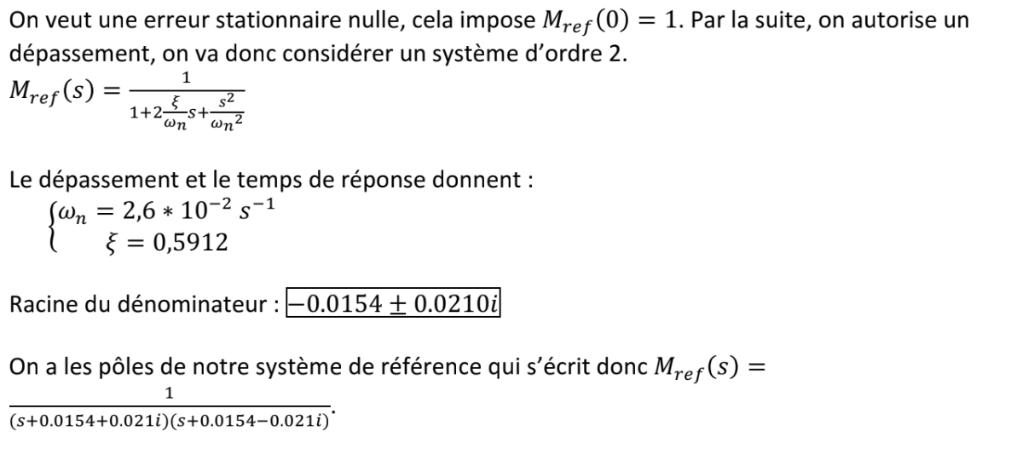

VI – Placement de pôles

On utilise sisotool() sous matlab pour tracer le lieu d’evans de notre procédé. On rajoute alors un zéro pour éliminer le pole en -0,004, puis un nouveau zéro pour celui en -0,04. Il reste alors à placer un pôle en 2\*(-0,0154)=-0,0308 pour obtenir un système répondant au cahier des charges. Cependant le correcteur ainsi créé est accausal, on rajoute donc un pôle négligeable pour le rendre réalisable sans modifier (trop) le lieu d’evans.

On récupère le correcteur ainsi effectué et on l’implémente sous simulink, pour vérifier ses performances vis-à-vis du cahier des charges

Les critères de rapidité et de précision sont respectés, mais pas celui du dépassement. Le comportement vis-à-vis d’une perturbation en échelon n’est pas satisfaisant au regard du Cdc.

VII – Analyse fréquentielle

On utilise maintenant la méthode fréquentielle décrite dans le poly.

On commence par relever la marge de phase et la pulsation de coupure de Pref (en BO). On obtient phi= 180 + 58,6° et w=0,0188rad/s

On pose alors a=w/10 et Kpi=(s+a)/s puis on règle k=0,00132 et on releve phi2=-99,5°

On règle alors Kpa puis on l’implemente

VII - FF